Анкета-заявка
на участие
в XII Всероссийском заочном конкурсе учебных проектов
в образовательной области «Технология» имени М.И. Гуревича

- Фамилия, имя, отчество автора проекта (полностью)

Румянцева Елизавета Алексеевна
- Фамилия, имя, отчество руководителя проекта (полностью)
- Винниченко Оксана Николаевна
- Тема проекта «Пасхальная курочка»
4. Адрес образовательной организации
Индекс 601293 область (край\округ) Владимирская область
город Суздаль, улица Кремлевская. дом 7.
федеральный телефонный код города 49231 телефон/факс 2-05-10
e-mail (автора или руководителя) oksana_vin@inbox.ru (указать обязательно)

Дата заполнения 06/05/2019

Творческий проект «Пасхальная курочка»
МБУ ДО «Центр дополнительного образования «Исток»
г. Суздаля

Выполнила: Румянцева Елизавета, 10 лет,
Изостудия «Этюд»
МБУ ДО «ЦДО «Исток», г. Суздаль
Руководитель: Винниченко Оксана Николаевна,
педагог дополнительного
образования

Суздаль, 2019

Тема проекта: Пасхальная курочка.
Цель проекта: Научиться сшивать объемные элементы.
Задачи проекта: изучение традиций нашего народа, знакомство с праздником Пасхи, его атрибутами. Научиться работать с выкройками, использовать различные швы для работы в плоскости и объеме. Закрепление швов: петельный, игла вперед. Изучение шва- французский узелок. Составление поздравительной открытки в программе paint.net.
Виды деятельности: наблюдение, сбор и анализ информации. Понимать прикладные функции декоративно- прикладного искусства. Проектирование изделия, работа с различными материалами. Выполнять работу по схеме, вносить свои коррективы. Оценивать результат своей деятельности, аккуратность выполнения работы. Обобщать новые знания. Работа с компьютером.
Оборудование:
- ножницы, образцы готовых изделий;
-фотоаппарат, смартфон;
Компьютер;
Материалы:
-фетр;
-нитки;
-бязь;
Инструменты:
-ножницы, иголки для ручной работы;
-карандаш, фломастер;

Ход проекта. Технологическая карта проекта.
№ | Этапы работы | Комментарии к этапу работы
1. | Вводная беседа. Педагог. | История возникновения традиции празднования Пасхи. Основные атрибуты праздника. Предметы дпи в обряде праздника Пасхи.
2. | Актуализация опорных знаний учащихся. | Во время обсуждения предметов дпи, используемых в праздновании Пасхи преподаватель акцентирует внимание на Пасхальных курочках. Показывает готовые образцы. Акцентирует внимание на объеме изделия, прикладных качествах изделия.
3. | Техника безопасности. | Напоминание техники безопасности при работе с острыми, колющимися предметами ( ножницы, иголки)
4. | Самостоятельная работа. | Работа с выкройкой Пасхальной курочки. (схема 1.) Раскрой деталей из фетра.(рис.1.) Изучение порядка сборки деталей. Повтор ручных швов: петельный шов, игла вперед, французский узелок ( схема 2.). Закрепление петельного шва при работе на плоскости и в объеме: пришивание крылышек ( работа в плоскости. Рис.2,3,4), сшивание деталей курочки (работа в объеме. Рис. 5,6,7,8,9,11). Шов вперед иголка ( вшивание гребешка. Рис.10) Декорирование курочки при помощи Французского узелка ( глаза курицы. Рис.12,13)
5. | Рефлексия | Выставка Пасхальных курочек. ( рис. 14) Анализ собственной работы, сравнительный анализ с работами своих друзей.  Фото на память. ( рис.15,16). Составление Пасхальной композиции для поздравления на Пасху ( рис.17). Работа в программе paint.net со шрифтами, композицией кадра.

Ход работы:
Схема 1.
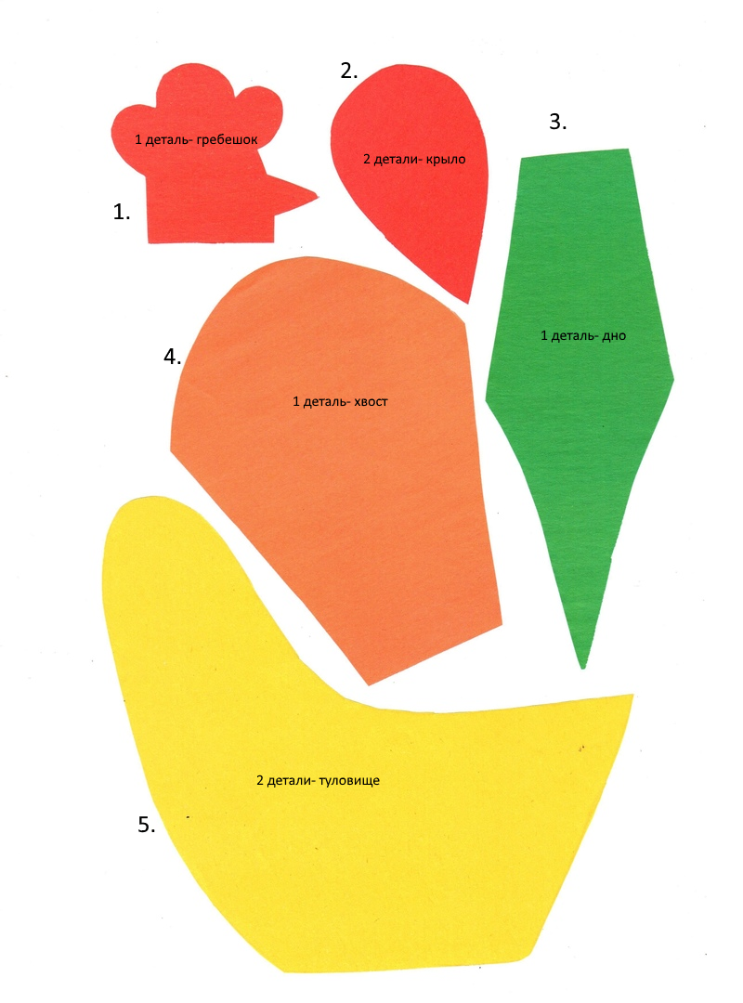

Схема 2.
- Петельный шов.
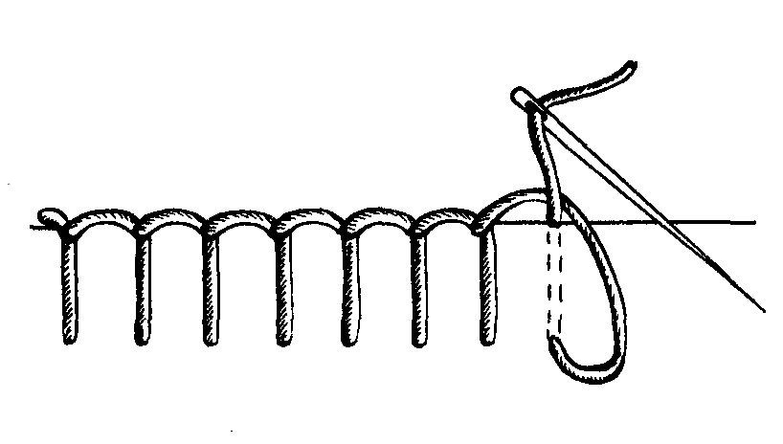
- Шов «игла вперед».
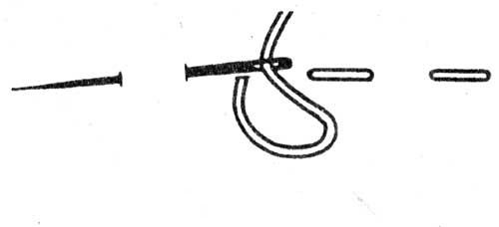
- Французский узелок.
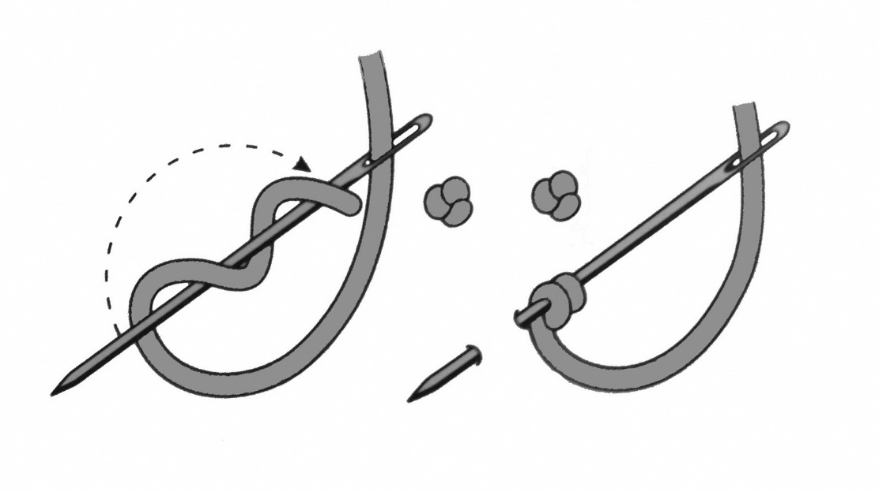

При помощи выкройки из фетра вырезаем детали курочки. Обводим выкройку и вырезаем. Рис. 1.
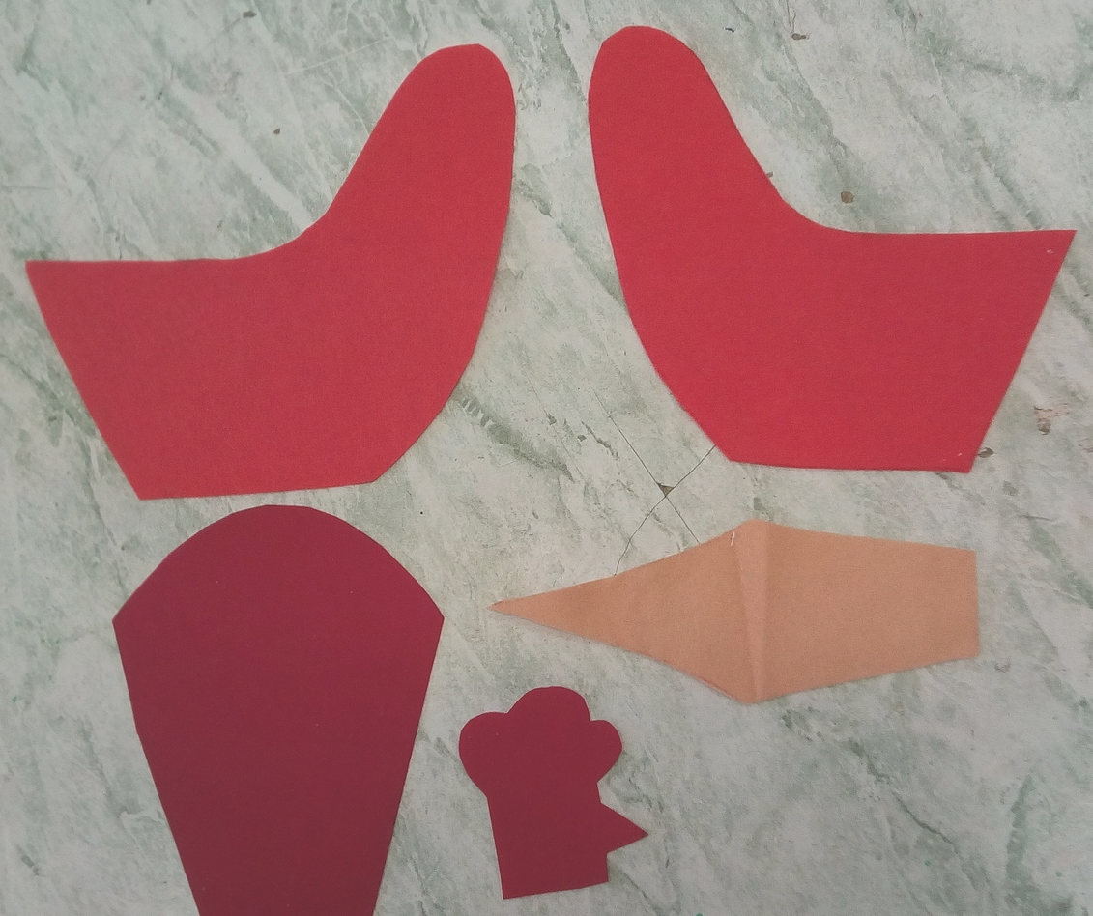

Пришиваем крылья к деталям туловища петельным швом. Рис. 2.
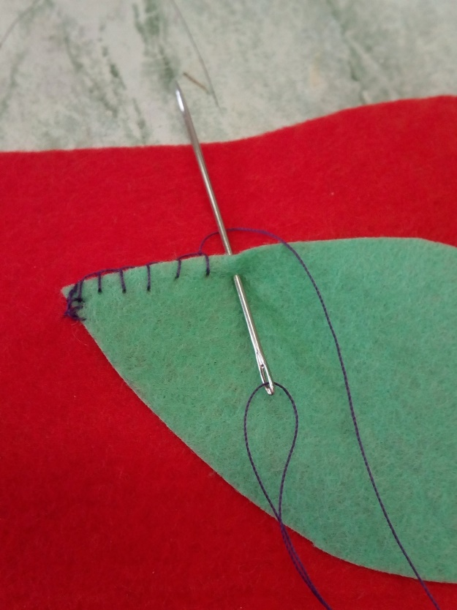
Рис. 3.
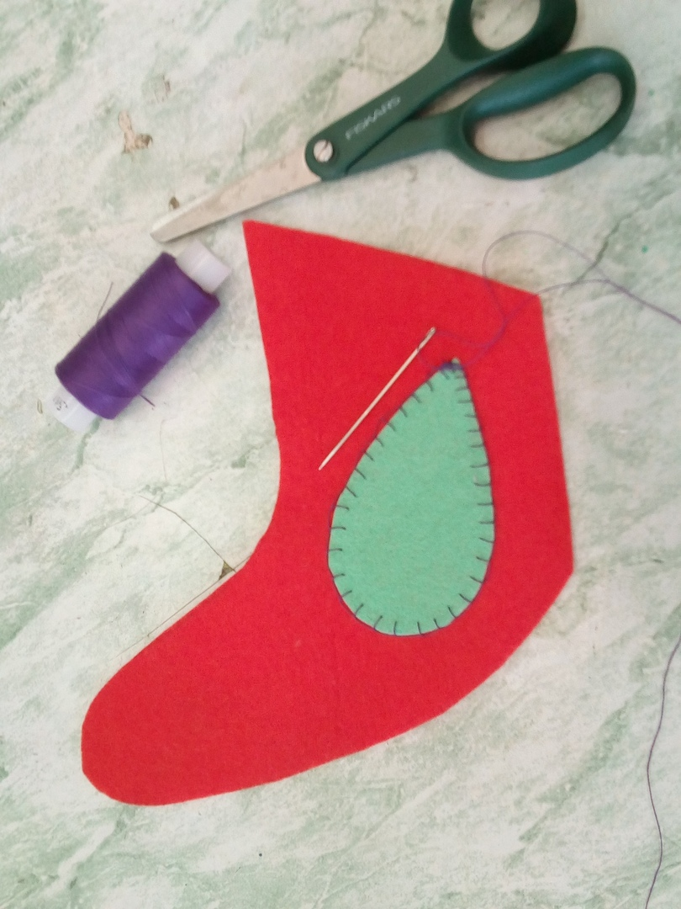
Рис. 4.
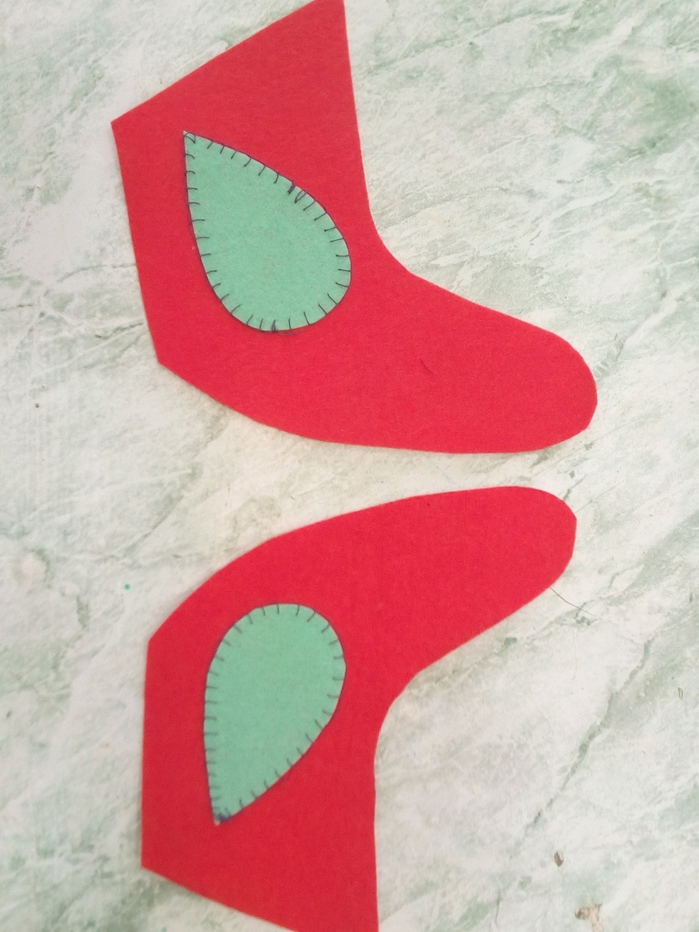
Поочередно сшиваем детали курочки.1 деталь туловища, с пришитым крылом и дно. Рис. 5. 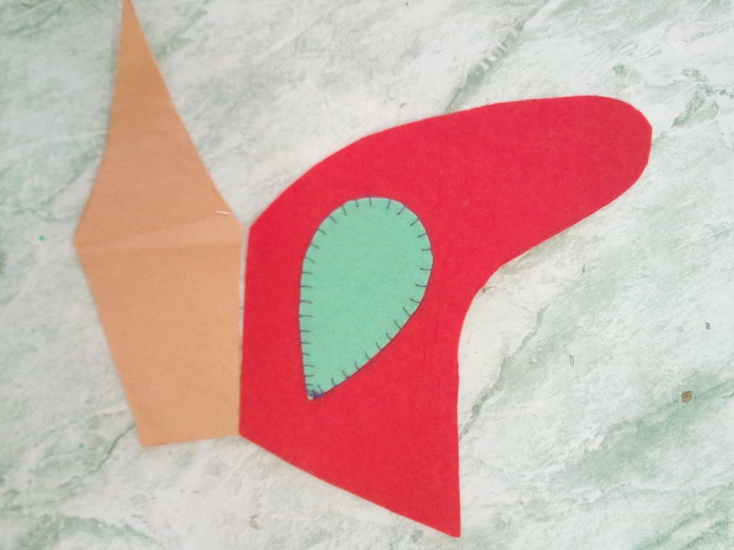
Рис. 6.
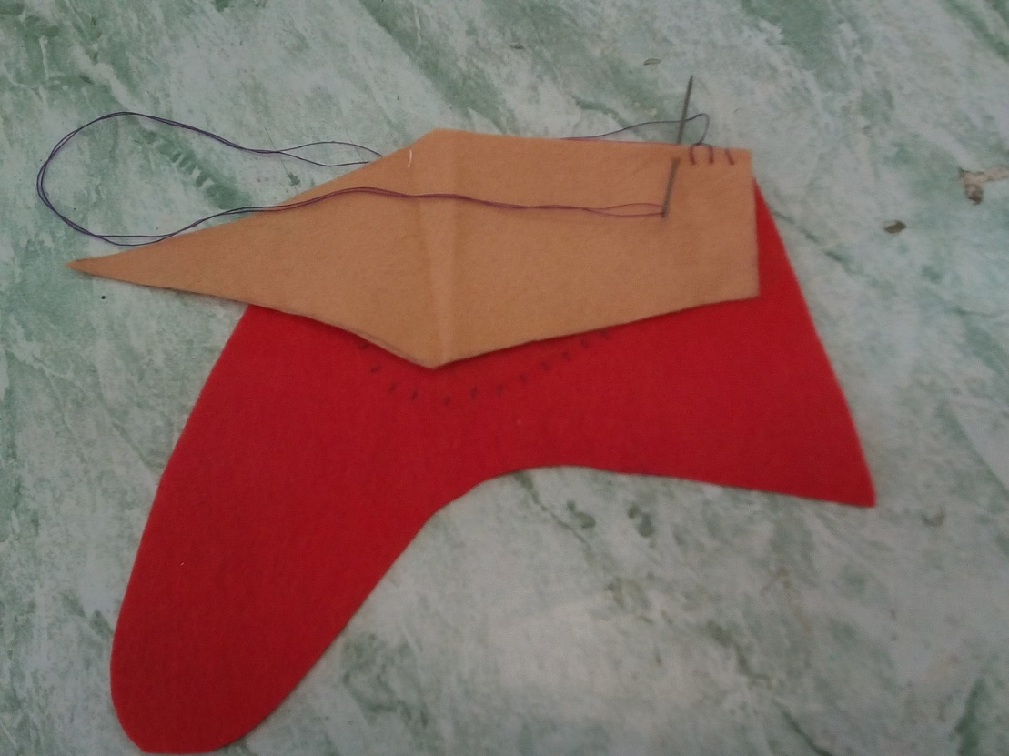

Рис. 7.
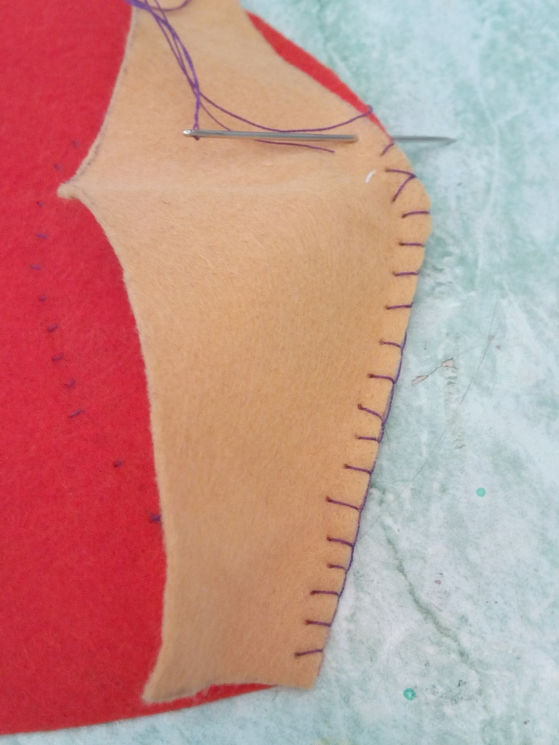
Пришиваем вторую деталь туловища ко дну. Рис. 8
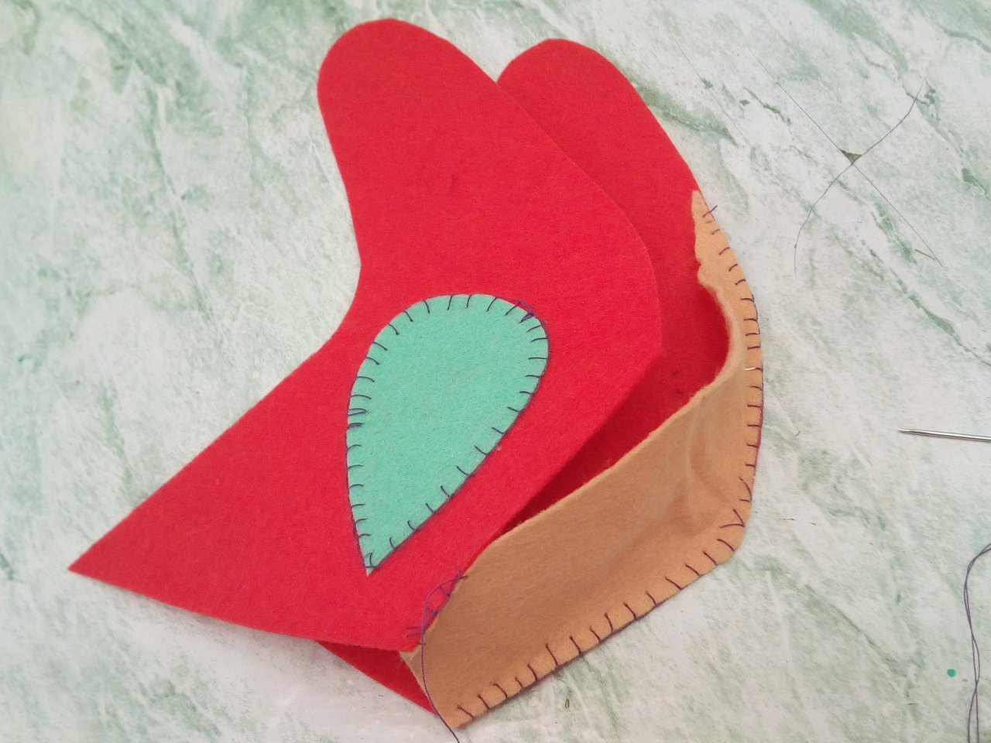

Рис. 9. 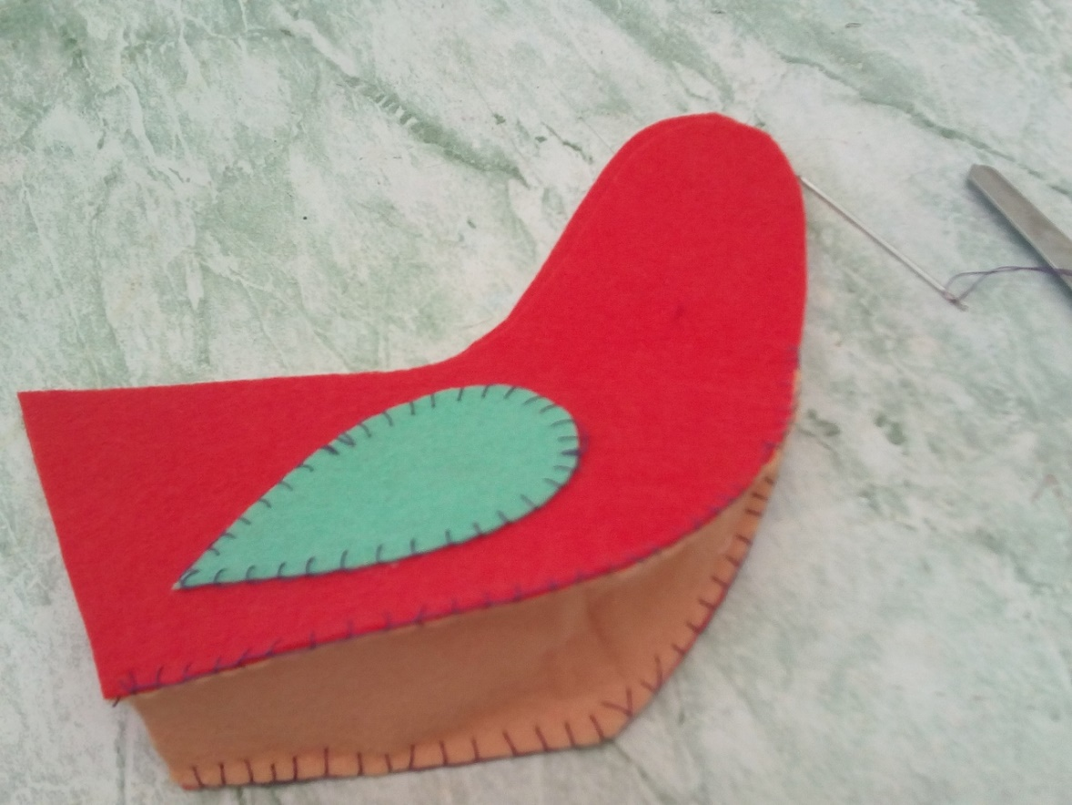
Соединяем детали. Вставляем гребешок между двумя деталями головы и скалываем все булавкой. Пришиваем гребешок швом «игла вперед». Рис. 10.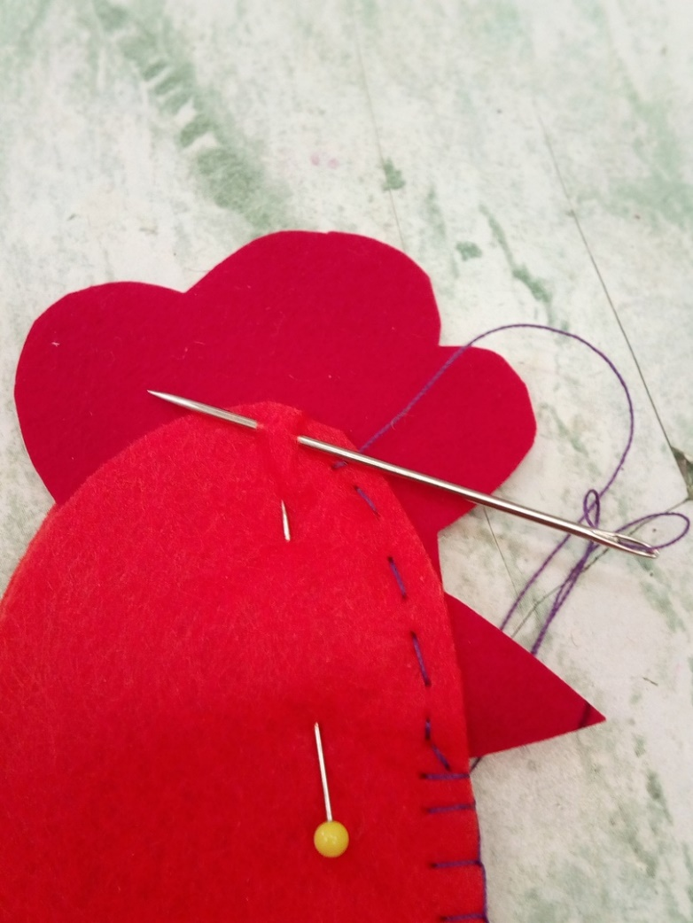

Хвост вшиваем петельным швом. Рис. 11. 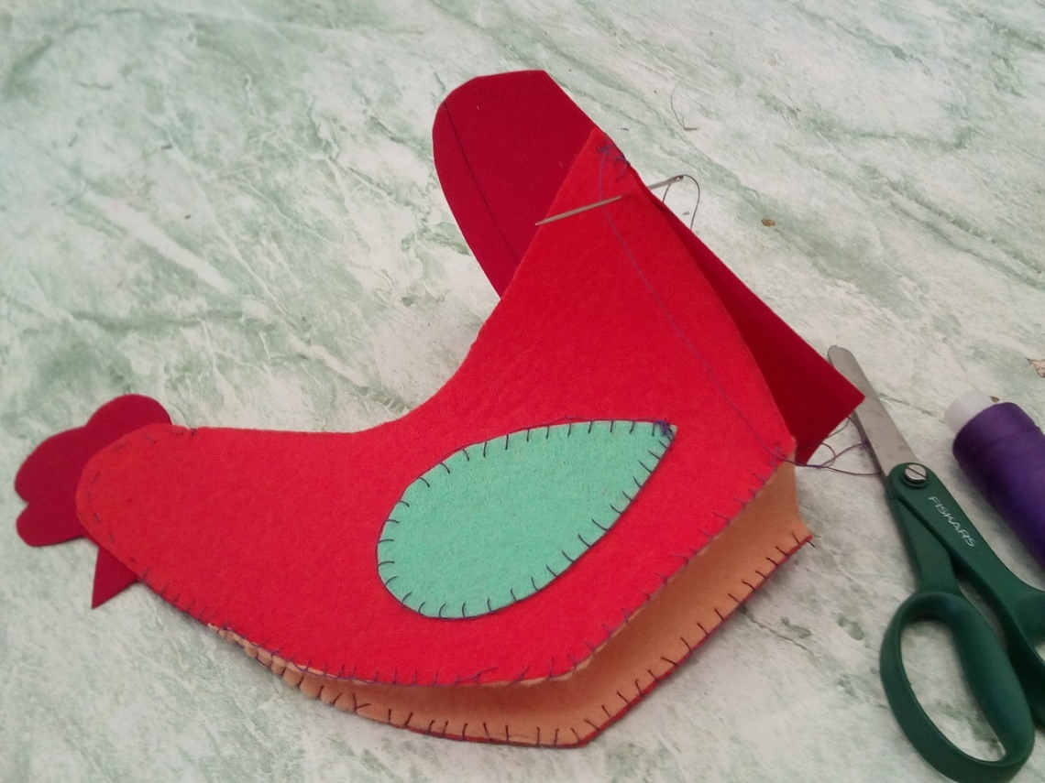
Декорируем курочку глазами. Глаза делаем при помощи шва «французский узелок» Рис. 12.
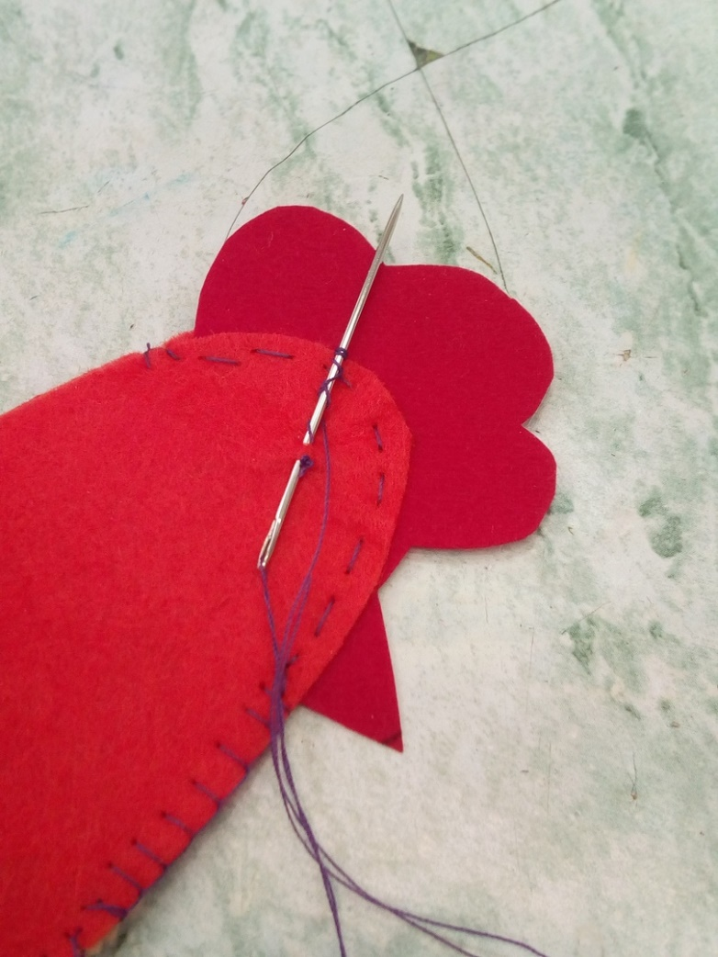
Рис. 13. 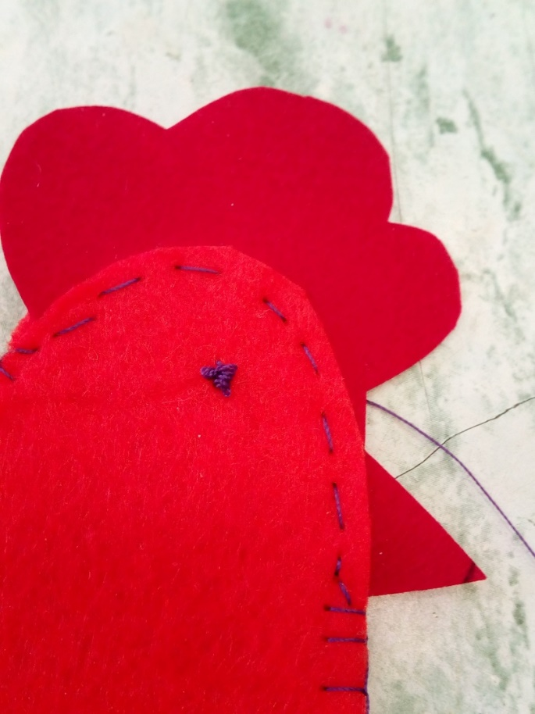
Пасхальная курочка готова. Рис. 14. 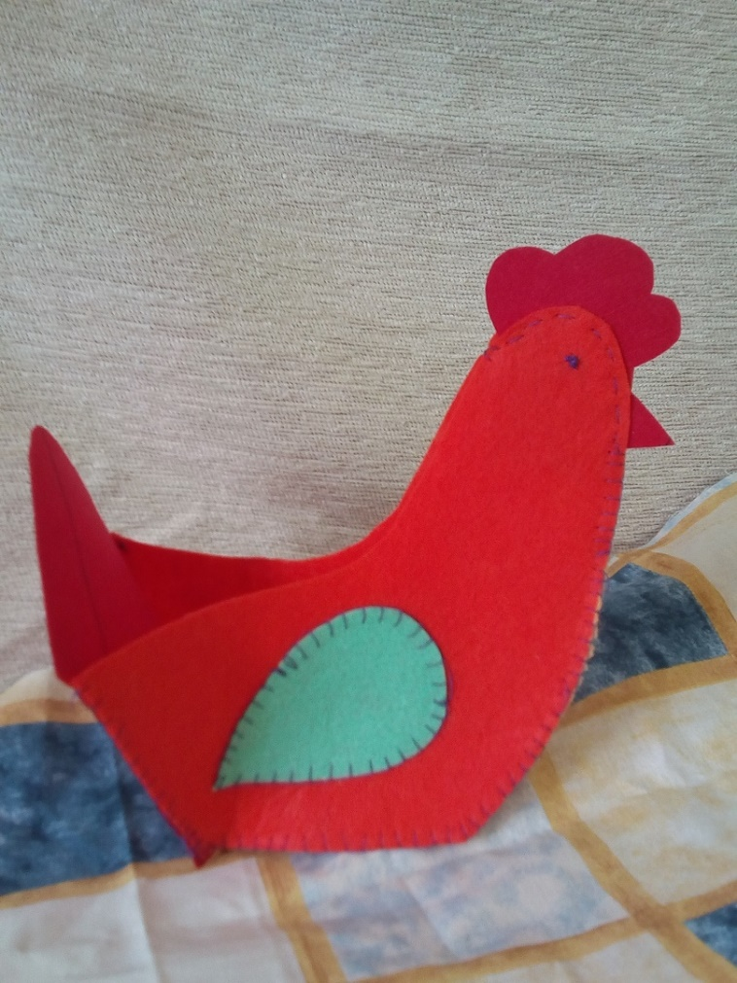

Фото на память. (рис.15,16.)
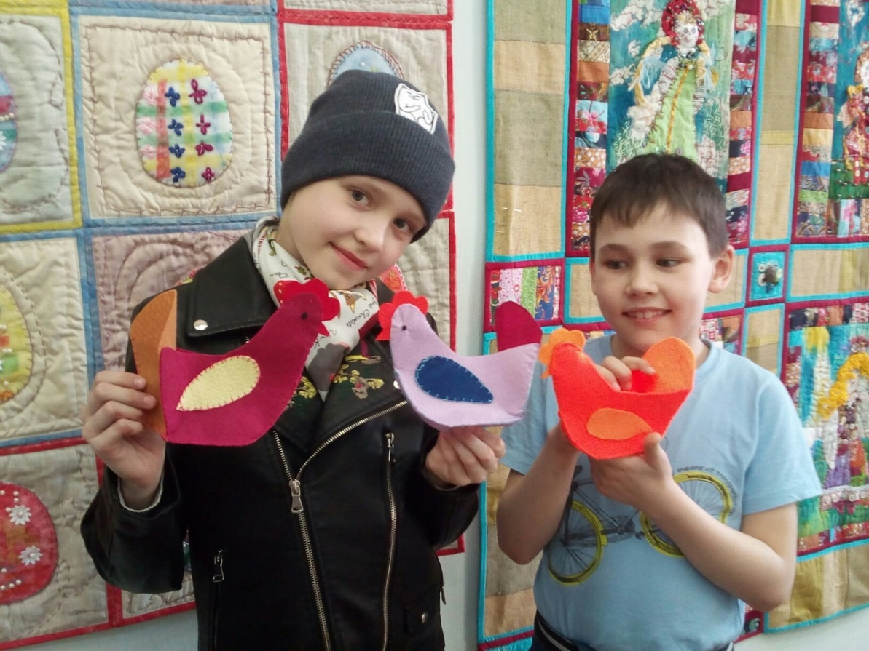
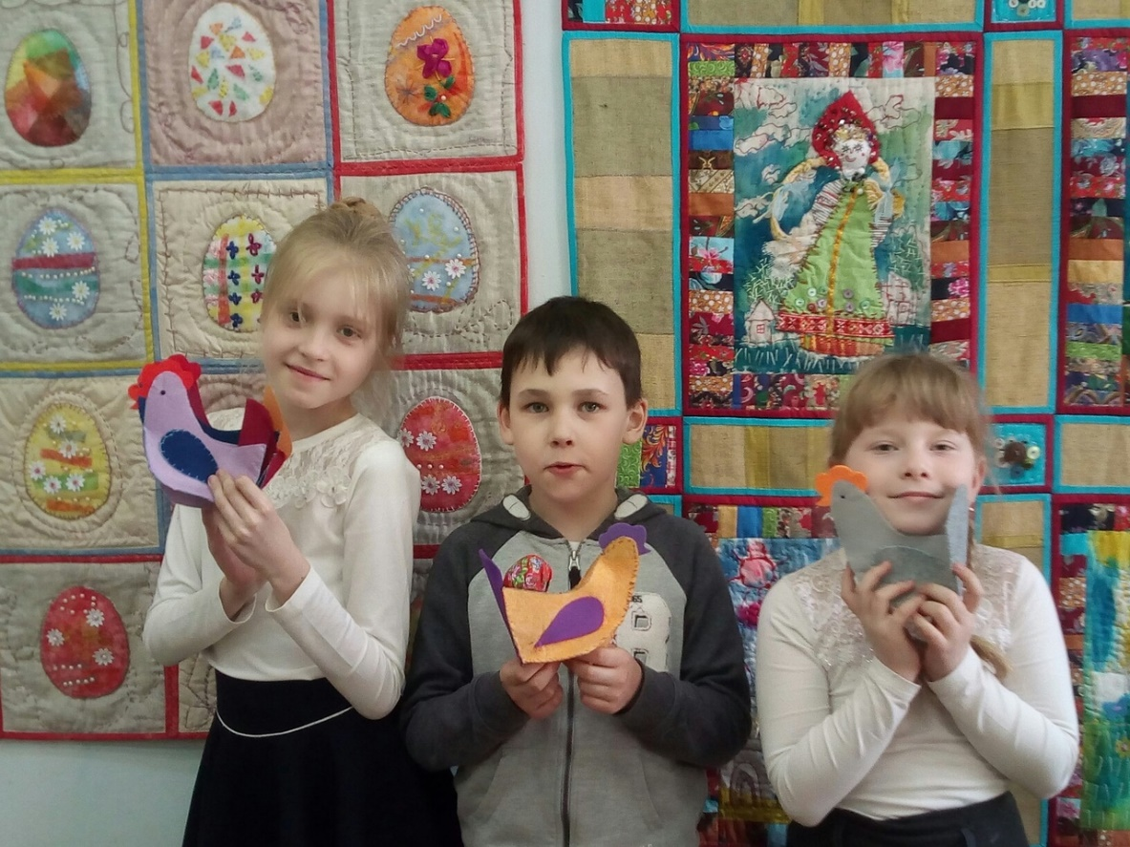
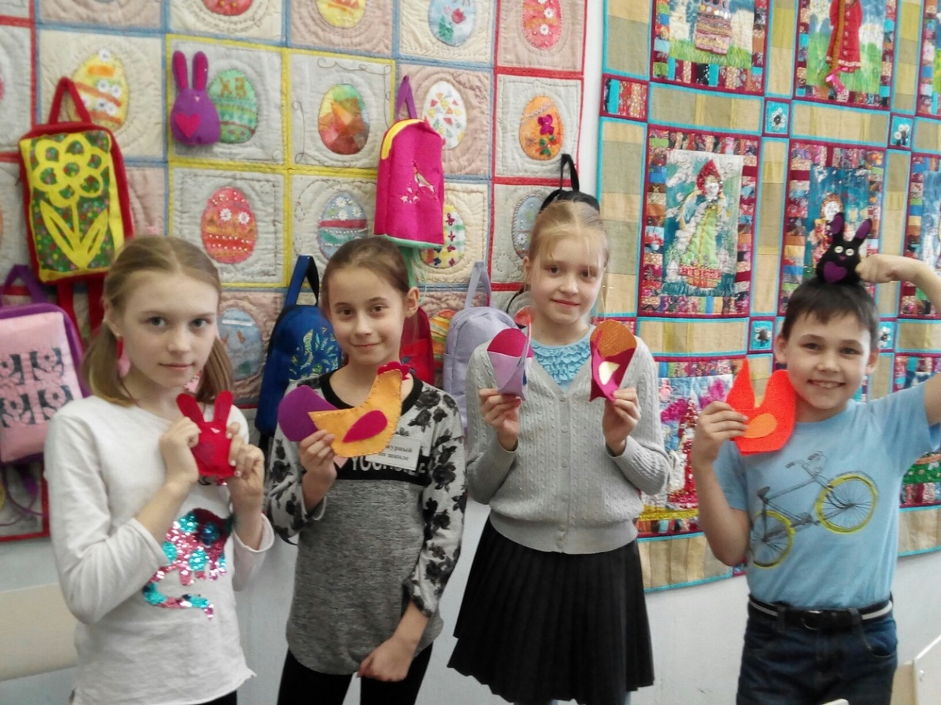

Поздравительная открытка. (рис.17.) Пасхальная курочка и поздравительная открытка- хороший подарок для родителей и близких на светлый праздник Пасхи! Радуем нашей работой себя и близких. С праздником!
